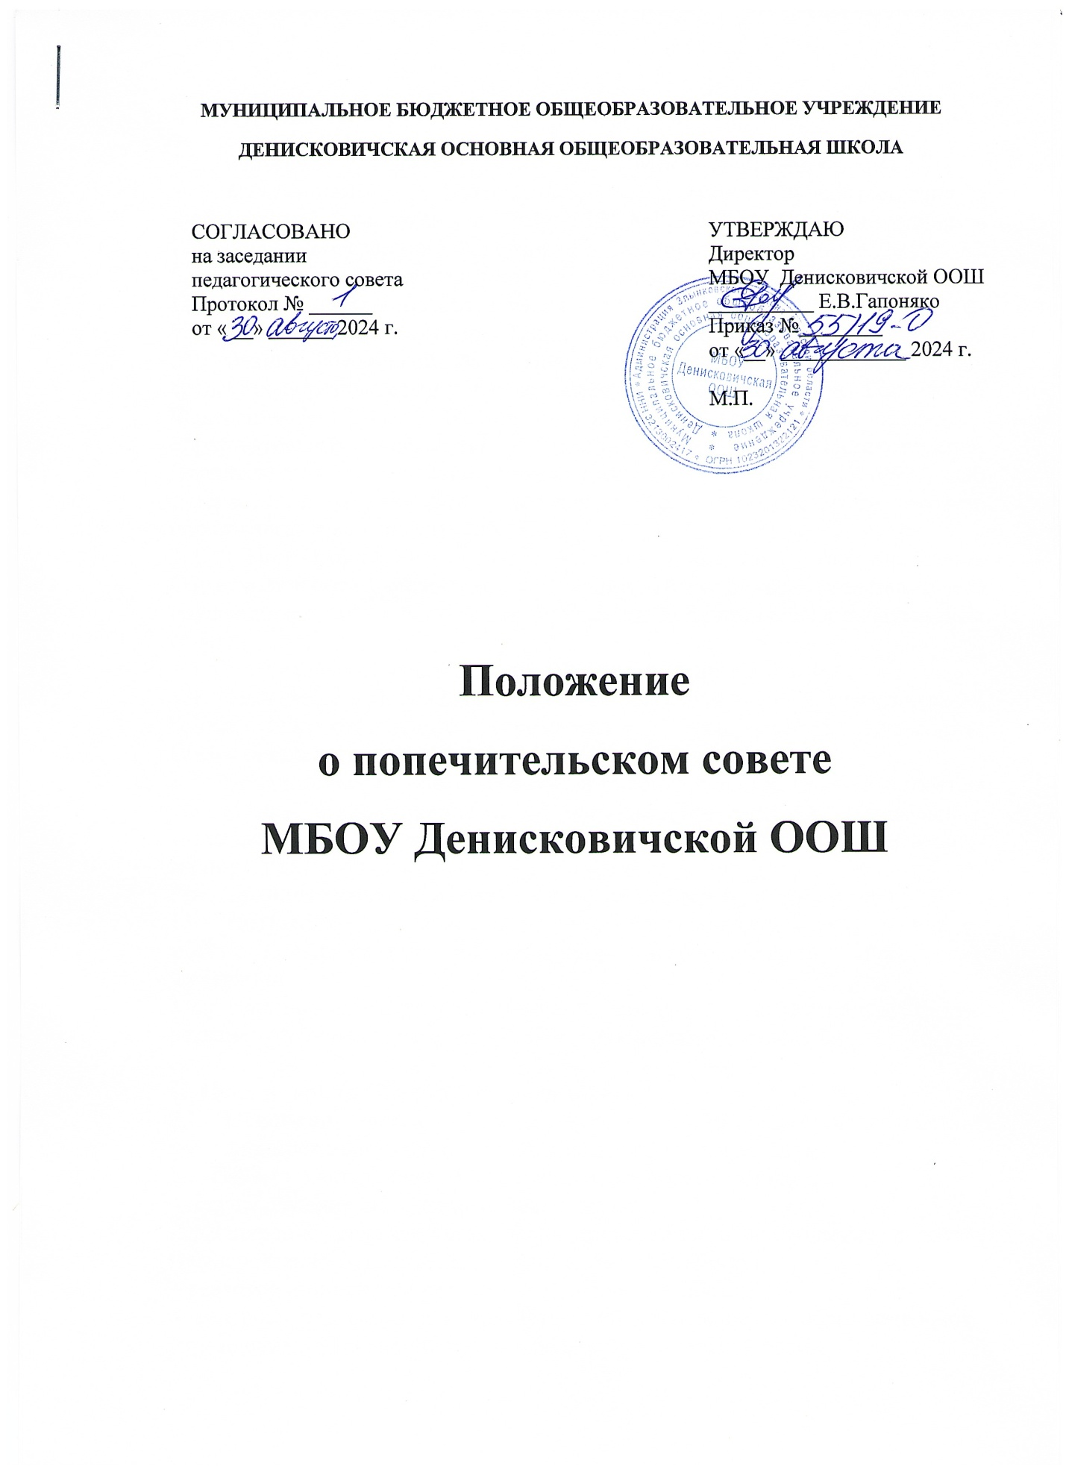

**I. Общие положения**

1.1. Положение о Попечительском совете МБОУ Денисковичской ООШ

в дальнейшем - "Положение", разработано в соответствии с Федеральным законом от 29.12.2012 №273-ФЗ «Об образовании в Российской Федерации», Федеральным Законом от 11.08.1995г. №135 «О благотворительной деятельности и благотворительных организациях», Письмом Министерства образования и науки России от 18.07.2013г. №08-950, Инструктивным письмом Министерства общего и профессионального образования Российской Федерации от 15.12.1998 № «О внебюджетных средствах образовательных учреждений», Указом Президента Российской Федерации № 1134 от 31.08.1999 «О дополнительных мерах по поддержке образовательных учреждений в Российской Федерации», Постановлением Правительства Российской Федерации №1379 от 10.12.1999 «Об утверждении примерного положения о Попечительском совете образовательного учреждения».

1.2. Попечительский совет является органом самоуправления Образовательного учреждения и родителей (законных представителей) обучающихся и действует на основании положения о Попечительском совете.

1.3. Попечительский совет не является юридическим лицом.

1.4 Настоящее Положение принимается решением Педагогического совета Образовательного учреждения и утверждается директором Образовательного учреждения.

1.5 Попечительский совет работает совместно с Педагогическим советом учреждения, администрацией и органами самоуправления Образовательного учреждения, но не вправе вмешиваться в текущую оперативно-распорядительную деятельность Учреждения.

Решения попечительского совета носят рекомендательный характер.

1.6 Настоящее положение и деятельность Попечительского совета не могут противоречить действующему законодательству Российской Федерации.

1.7. Настоящее Положение является локальным нормативным актом, регламентирующим деятельность Образовательного учреждения.

**II. Цели и задачи Попечительского совета**

2.1 **Основной целью** Попечительского совета является содействие функционированию и развитию Образовательного учреждения.

2.2 Целями деятельности Попечительского совета являются:

- осуществление самоуправленческих начал;

- расширение коллегиальных форм управления и воплощение в жизнь государственно-общественных принципов управления;

- развитие инициативы родительской общественности;

- контроль над финансово-хозяйственной деятельностью образовательного учреждения и укрепление его материально-технической базы.

2.3. **В своей деятельности Попечительский совет решает следующие задачи:**

− содействует формированию финансового фонда школы, совершенствованию его материально-технической базы, а также улучшению условий деятельности обучающихся и труда работников;

− Оказывает школе помощь нематериального характера (интеллектуального, правового, культурного, информационного и т.п.);

− содействует организации конкурсов, соревнований и других массовых внешкольных мероприятий образовательного учреждения;

− содействует привлечению внебюджетных средств для обеспечения деятельности и развития школы;

- поддержка различных форм научно - исследовательской деятельности педагогов и учащихся;

- содействие сотрудничеству с учреждениями высшего и среднего профессионального образования, направленному на повышение качества обучения, воспитания и развития учащихся, формирование их готовности к осознанному профессиональному выбору;

- поддержка перспективных инициатив и нововведений, новых информационных технологий, способствующих дальнейшему развитию образовательного процесса в Учреждении;

-содействует объединению усилий организаций и граждан в осуществлении финансовой, материальной и иных видов поддержки Образовательного учреждения.

**III. Компетенция Попечительского совета**

3.1.К компетенции Попечительского совета учреждения относятся:

− самостоятельное формирование состава для решения поставленных задач

− привлечение материальных средств благотворителей, а также услуг и помощи иного характера с целью содействия уставной деятельности и развитию Образовательного учреждения;

− обращение с предложениями к организациям и частным лицам, родителям обучающихся об оказании посильной помощи Образовательному учреждению;

− согласование Положения о расходовании внебюджетных средств на текущий финансовый год;

− принятие решения о направлении средств, привлеченных Попечительским советом, на цели образовательного процесса и утверждение соответствующей сметы расходов;

− контроль над целесообразностью расходования бюджетных и внебюджетных средств образовательного учреждения;

- ознакомление с перспективами развития образовательного учреждения

По итогам года Попечительский совет представляет отчет о проделанной работе.

Устанавливает связь со средствами массовой информации о деятельности Попечительского Совета.

**IV. Права и ответственность Попечительского совета**

4.1. Решения Попечительского совета, принятые в пределах его компетенции носят рекомендательный и консультативный характер. О решениях, принятых Попечительским советом, ставятся в известность все участники образовательного процесса.

4.2.Члены Попечительского совета имеют право требовать обсуждения вне плана любого вопроса, касающегося осуществления образовательной деятельности, если его предложение поддержит более одной трети членов участвующих в заседании Попечительского совета; требовать от директора школы отчета о расходовании внебюджетных средств; предлагать директору школы планы мероприятий по совершенствованию образовательной деятельности.

**V. Состав и порядок деятельности Попечительского совета**

5.1. Членами Попечительского совета являются родители (законные представители) обучающихся, избранные родительской общественностью каждого класса на добровольной основе. По приглашению членов Попечительского совета в его состав могут быть включены представители организаций, объединений, граждан, оказывающих школе постоянную финансовую, материальную, правовую, организационную, информационную и иную помощь. Правом голоса на заседаниях Попечительского совета обладают только его члены.

5.2 Члены Попечительского совета исполняют свои обязанности безвозмездно и без отрыва от основной деятельности.

5.3. Директор школы является единственным не избираемым членом Попечительского совета и не может исполнять функции председателя.

5.4. По решению Попечительского совета для участия в его работе могут быть приглашены представители: члены Педагогического Совета школы, работники образовательного учреждения, другие лица.

5.5. Попечительский совет возглавляет председатель. Председатель и заместитель председателя избираются ежегодно на первом заседании Попечительского совета большинством голосов при открытом голосовании по согласованию с Педагогическим советом.

5.6. Для ведения протокола заседаний Попечительского совета из его членов избирается секретарь.

5.7. Заседания Попечительского совета проводятся в соответствии с Планом работы школы на текущий учебный год, а также во внеочередном порядке для решения неотложных вопросов осуществления образовательной деятельности, но не реже 4 раз в год.

5.8. Попечительский совет считается собранным, если на заседании присутствуют не менее 50% от общего числа членов, включая председателя. Решения Попечительского совета считаются принятыми, если за них проголосовало свыше 50% его членов, участвующих в заседании плюс один голос.

5.9. Новые представители могут быть приняты в Попечительский совет только при условии, что за их кандидатуры проголосовало более половины присутствующих на заседании членов Попечительского совета. Вопрос об исключении его членов принимается на заседаниях Совета в порядке, определенным настоящим положением.

Педагогический совет образовательного учреждения может обратиться к председателю с рекомендацией об исключении из состава Попечительского совета.

**VI. Делопроизводство**

6.1. Протоколы заседаний Попечительского совета записываются секретарем в Книге протоколов заседаний Попечительского совета. Каждый протокол подписывается председателем Совета и секретарем.

6.2. Образовательное учреждение предоставляет Попечительскому совету место для хранения уставной документации и протоколов заседаний Попечительского совета.

Нумерация протоколов ведется от начала учебного года. Книга протоколов заседаний Попечительского совета нумеруется постранично, скрепляется подписью директора и печатью образовательного учреждения.

**VII. Заключительное положение**

7.1 Положение о Попечительском совете принимается на неопределенный срок.

Изменения и дополнения к Положению принимаются в составе новой редакции Положения решением Педагогического Совета, и утверждается директором. После принятия новой редакции Положения предыдущая редакция утрачивает силу.